Atabek Koleji Anaokulu
KASIM Ayı Aylık Takvimi

 | Pazartesi | Salı | Çarşamba | Perşembe | Cuma

1.Hafta | -KIZILAY NEDİR? KIZILAY’IN AMACI?  TÜRKÇE DİL ETKİNLİĞİ ÇALIŞMASI  ‘’KELEBEK 3’’  İSİMLİ OKUMA YAZMA, MÜZİK ETKİNLİĞİ ÇALIŞMASI)  ‘PATATESLE NELER YAPILIR’ İSİMLİ SANAT ETKİNLİĞİ ÇALIŞMASI  KİTAP GÜNÜ  (SEVDİĞİN BİR KİTABI OKULA GETİR) | -MAVİ MAVİ MASMAVİ İSİMLİ OYUN VE SANAT ETKİNLİĞİ ÇALIŞMASI  KIZILAY HAFTASI  SAĞLIK PERSONELİNİN OKULA ZİYARETİ   | GECE/GÜNDÜZ İSİMLİ SANAT VE OYUN ETKİNLİĞİ ÇALIŞMASI  -AİLE KATILIMI  ‘KARDEŞ OKUL PROJESİ’  (köy okullarına gönderilmek üzere kullanılmamış ya da yıpranmamış hikaye, defter, kalem, oyuncak, kırtasiye malzemelerinin toplanmaya başlanması. Projenin amacının anlatılması) | BENİM ADIM ÜÇGEN İSİMLİ SANAT, OYUN ÇALIŞMASI  MUTFAK ETKİNLİĞİ  PİZZA YAPIMI  (FEN, SANAT ÇALIŞMASI)  -SİNEMA GÜNÜ | TÖREN NEDİR? İSİMLİ TÜRÇE DİL, SANAT ÇALIŞMASI  ÇEK ÇEK ÇEK SİFONU İSİMLİ TÜRKÇE DİL, SANAT ÇALIŞMASI  -OYUNCAK GÜNÜ (SEVDİĞİN BİR OYUNCAĞI OKULA GETİR.)

Atabek Koleji Anaokulu
Kasım Ayı Aylık Takvimi

 | Pazartesi | Salı | Çarşamba | Perşembe | Cuma
2.Hafta | ‘BÜYÜK YAZ’  TÜRKÇE DİL, SANAT ÇALIŞMASI  NE KADAR BÜYÜDÜM? FEN ÇALIŞMASI)  ATATÜRK’Ü ANMA  10 KASIM TÖRENİ  KİTAP GÜNÜ  (SEVDİĞİN BİR KİTABI OKULA GETİR) | ‘SAĞ SARIMSAK SOL SOĞAN’ TÜRKÇE, OKUMA YAZMA ÇALIŞMASI  ATATÜRK HAFTASI  -GEZİ-  FLORYA ATATÜRK DENİZ KÖŞKÜ  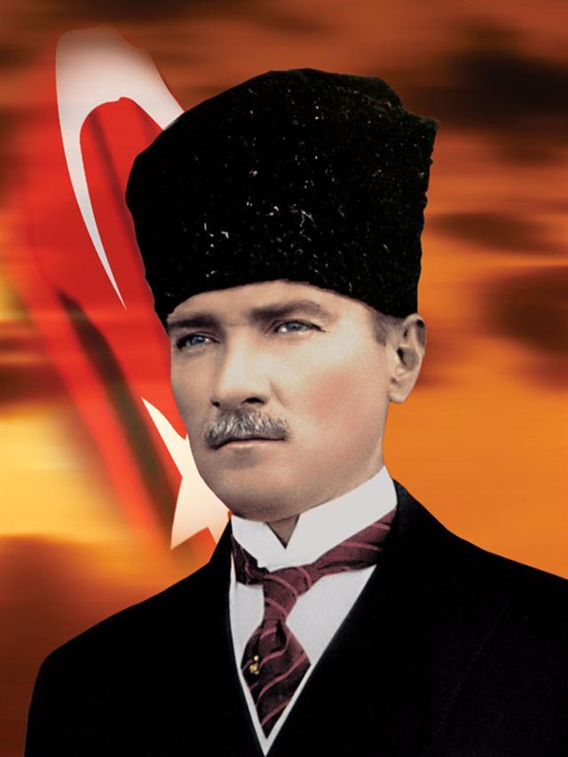 | ‘4 SAYISI’  OKUMA YAZMA HAZIRLIK VE SANAT ÇALIŞMASI  KALIN ÇERÇEVELER, İNCE ÇERÇEVELER (SANAT, TÜRKÇE ÇALIŞMASI)  BU DA SINIFIMIZIN ÇERÇEVESİ İSİMLİ SANAT ÇALIŞMASI | ‘TERMOMETRE’  İSİMLİ FEN ÇALIŞMASI  İÇİMİ ISITACAK BİRŞEYLER İSİMLİ  SANAT, FEN ETKİNLİĞİ  -SİNEMA GÜNÜ | SAZ- TÜRKÜ,AŞIK VEYSEL İSİMLİ MÜZİK ÇALIŞMASI  SARI RENK PARTİSİ ( SARI KIYAFETLER GİY)  -OYUNCAK GÜNÜ  (SEVDİĞİN BİR OYUNCAĞI OKULA GETİR.)

Atabek Koleji Anaokulu
Kasım Ayı Aylık Takvimi

 | Pazartesi | Salı | Çarşamba | Perşembe | Cuma

3.Hafta | KÖR RESSAM İSİMLİ (SANAT, OYUN, TÜRKÇE DİL ÇALIŞMASI)  KÖREBE İSİMLİ  (OYUN ÇALIŞMASI)  KİTAP GÜNÜ  (SEVDİĞİN BİR KİTABI OKULA GETİR) | KOLEKSİYONCU 5  5 SAYISININ TANITIMI(OKUMA YAZMAYA HAZIRLIK ÇALIŞMASI)  DÜRBÜN YA DA TELESKOP İSİMLİ OYUN, SANAT, FEN ÇALIŞMASI   | KORKULUK İSİMLİ DRAMA VE OKUMA YAZMAYA HAZIRLIK ÇALIŞMASI  TREN İSİMLİ OYUN VE SANAT ÇALIŞMASI  (KÖY OKULLARI PROJESİNİN BİTİŞ GÜNÜ TOPLANAN EŞYALARIN ÇOCUKLARLA BİRLİKTE GRUPLANARAK PAKETLENMESİ GÖNDERİM İÇİN HAZIRLANMASI ) | 1-2-3-4-BOM İSİMLİ SAYILARIN TEKRARI ÇALIŞMASI  PANDUF EŞLEME İSİMLİ OYUN, SANAT ÇALIŞMASI  -SİNEMA GÜNÜ | PAYLAŞMAK GÜZEL ŞEY  İSİMLİ TÜRKÇE DİL, OKUMA YAZMAYA HAZIRLIK ÇALIŞMASI  HAYALİMDE Kİ RESİMLER İSİMLİ DRAMA ÇALIŞMASI  (ÇORAP PARTİSİ RENKLİ DEĞİŞİK ÇORAPLAR GETİR)  -OYUNCAK GÜNÜ (SEVDİĞİN BİR OYUNCAĞI OKULA GETİR.)

Atabek Koleji Anaokulu
Kasım Ayı Aylık Takvimi

 | Pazartesi | Salı | Çarşamba | Perşembe | Cuma

4.Hafta | ÖĞRETMENİM İSİMLİ TÜRKÇE ÇALIŞMASI  HEDİYE SEÇİYORUM SANAT ETKİNLİĞİ  ÖĞRETMENLER GÜNÜ  KİTAP GÜNÜ  (SEVDİĞİN BİR KİTABI OKULA GETİR)  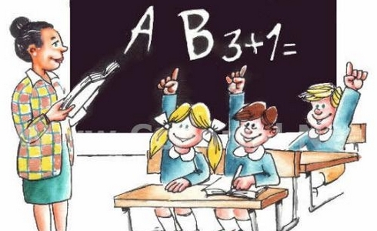 | MISIR İSİMLİ SANAT, TÜRKÇE DİL ÇALIŞMASI  MEKTUP VAR İSİMLİ OYUN ETKİNLİĞİ | KORUYUCU PİYONLAR İSİMLİ OYUN ÇALIŞMASI  NEREDE BU BÖCEKLER? İSİMLİ FEN VE SANAT ÇALIŞMASI | BU BİR DÜĞÜN DAVETİ İSİMLİ SANAT, MÜZİK ÇALIŞMASI  GİYDİR GİYDİR İSİMLİ OYUN ÇALIŞMASI  -SİNEMA GÜNÜ | NELER OLDU BU HAFTA İSİMLİ OYUN VE TÜRKÇE DİL ÇALIŞMASI  BULMACAYI AİLENLE ÇÖZ ( AİLE KATILIMI)  -OYUNCAK GÜNÜ (SEVDİĞİN BİR OYUNCAĞI OKULA GETİR.)



KAVRAMLAR

RENK: Mavi-Sarı
GEOMETRİK ŞEKİL: Üçgen-Kenar-Köşe
BOYUT: İnce-Kalın, Geniş-Dar
MİKTAR: Az-Çok
MEKÂNDA KONUM: yukarı- Aşağı, Sağ-Sol, Sağında-Solunda, Uzak-Yakın
SAYI/SAYMA: 3 (Üç), 4 (Dört), 5(Beş)
DUYU: Sıcak-soğuk-ılık, Parlak-Mat

DUYGU: Kızgın, Korkmuş
ZIT: Karanlık-Aydınlık
ZAMAN: Gece-Gündüz, Bugün

BELİRLİ GÜN VE HAFTALAR | ALAN GEZİLERİ | AİLE KATILIM
-Kızılay Haftası  (29 Ekim- 4 Kasım)  -Atatürk Haftası  (10-16 Kasım)  -Öğretmenler Günü  (24 Kasım)  -Kitap Haftası | -Florya Atatürk Deniz Köşkü | -Kardeş Okul Projesi  -Kavramların ve sarı rengin evde pekiştirilmesi

